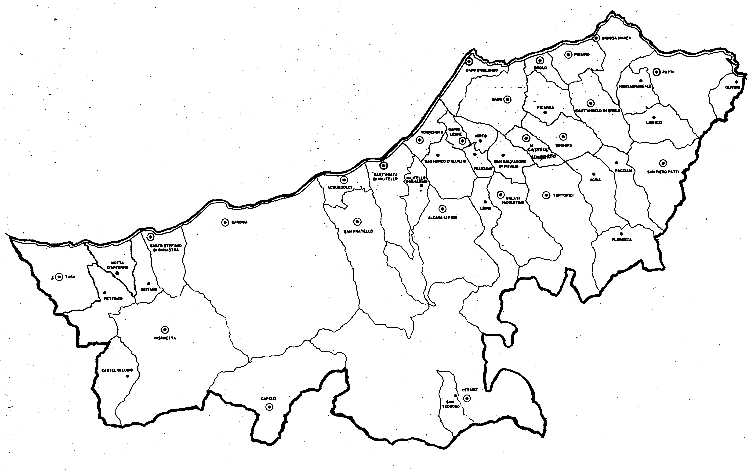
« È NATALE: IN GESÙ NASCE
L’UMANITÀ NUOVA!»
Carissimi,
il Giubileo straordinario della Misericordia appena concluso è stato una pioggia di grazie che ha ristorato coscienze, famiglie, comunità parrocchiali, la nostra Chiesa di Patti e la Chiesa universale. Di queste grazie noi possiamo registrarne solo una minima parte; il grosso frutto è ancora in gestazione, secondo lo stile dello Spirito Santo. Adesso tocca a noi, sua Chiesa, preparare le condizioni favorevoli, che lo stile di misericordia genera, perché il frutto voluto da Dio, cioè la santità, raggiunga tutti.
Si avvicina il S. Natale. E tutti ci prepariamo a celebrarlo.
La modalità con cui ci prepareremo prima e lo vivremo poi dipende tutto dal significato che gli diamo. Noi il senso lo attingiamo dall’agire stesso di Dio: Egli, Dio e Signore, assume la nostra natura umana e si fa uomo; cioè si fonde con la nostra umanità, perché questa sia riportata alla sua vera dignità, quella disegnata dal Padre nella creazione, prima che il peccato la storpiasse e la votasse alla morte.
Gesù, nascendo uomo, segna l’inizio dell’uomo nuovo che comincia in ciascuno di noi. Egli è, così, artefice e modello.
A Natale specchiamoci in Lui e lasciamolo agire in noi.
E l’umanità nuova crescerà nel mondo!
Buon Natale, nella novità di vita rivestita di misericordia!
 Ignazio Vescovo
Lettera alle
Famiglie

DIOCESI DI PATTI
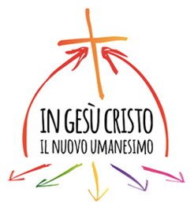

7. Opere di Misericordia: corporali e spirituali
F – Visitare i Carcerati
Per quale ragione dobbiamo visitare i carcerati? Essi sono in prigione perché hanno commesso dei crimini e devono scontare la pena per il male compiuto. Essi non sono sfortunati come gli affamati o i malati, sono responsabili. E allora perché?
Tra le opere di misericordia questa – insieme a quella del perdono delle offese – è quella che maggiormente ci da la misura di ciò che ha operato la misericordia di Dio in noi.
Tutti di fronte alla persona che ha commesso un delitto “chiediamo giustizia”, cioè il castigo e la “pena certa”; e ci arrabbiamo molto quando questa è mitigata o disattesa. Altro che misericordia!
In questo quadro cosa significa “visitare i carcerati” come opera di misericordia? La misericordia può annullare la giustizia?
Immaginiamo che una persona commetta un crimine verso suo fratello. Immaginiamo anche di essere i genitori di questi fratelli. Certamente ci sentiremmo il cuore è trafitto da due lame: quella del figlio vittima e quella del figlio colpevole. Pur chiedendo giustizia per il figlio colpevole, non riusciremmo a rinnegarlo e abbandonarlo. È sempre nostro figlio! Certo non possiamo togliergli la pena, ma neppure lasciarlo solo; gli ci mettiamo accanto con la speranza di non perdere anche lui, con la speranza che si possa ravvedere, con la speranza che possa redimersi.
Questa sesta opera di misericordia corporale non nega il male e neanche lo giustifica, ma ci invita a guardare con occhi affettuosi - come quello dei genitori, come quello di Dio - chi è incappato nel male e gli resta vicino per sostenerlo nello sconto della pena e per riaccendere la speranza. Ma questa opera la può fare solo chi ha il cuore risuscitato dalla misericordia di Dio e, quindi, ora un cuore colmo di misericordia.

F1 – Sopportare pazientemente le persone moleste
Essere misericordiosi è anzitutto un cammino di verità e nella verità. Ci costringe a guardare dalle diverse prospettive: non solo da quella personale, ma anche da quella degli altri, in primo luogo da quella di Dio.
“Persone moleste” consideriamo quasi sempre e unicamente quelle persone che ci danno fastidio. Solo se abbiamo un cuore visitato dalla misericordia di Dio riusciremo a chiederci se anzitutto non sia anche io “una persona molesta” o antipatica agli occhi altrui: forse per il carattere, forse per la posizione, il lavoro o il ruolo, forse per la presunzione,…
Quanta pazienza Dio e le persone care hanno avuto con noi!
E perché non dovremmo averne altrettanto noi, visto che ogni persona è mio fratello e sorella e, perciò, “persona cara”? (11. Continua)

Piccolo dizionario del Giubileo

